奋战冲锋在一线 出力出策抗疫情
——省交通运输厅驻单县杨楼镇第一书记抗疫做法

面对新一轮疫情，省交通运输厅驻单县杨楼镇第一书记坚守工作一线，不畏风险、冲锋在前，以战斗姿态全力做好疫情防控工作，按照当地党委政府防疫工作部署，与村两委及全体村民齐心协力渡难关，全力焊牢帮扶村疫情防控“铁壁铜墙”。
一是敢于冲锋在前，全力做好帮扶村疫情防控工作。按照当地党委政府疫情防控部署要求，连夜与村两委研究部署帮扶村疫情防控工作，全程参与到疫情防控一线工作中。在落实好防疫工作规定动作后，第一书记们与帮扶村两委及党员群众，结合各村村情，采取了画线和领号双结合等一系列措施。
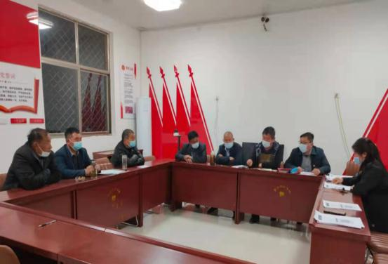
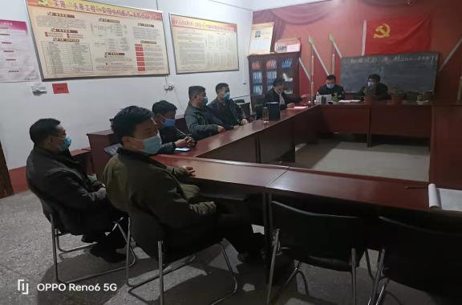
二是不断创新方法，极大提升帮扶村核酸检测效率。西村第一书记牛国锋和崇福集村第一书记安骞针对核酸检测信息录入问题，由省交通厅优选生上海交大博士高雅编程开发了检测预约码自动生成系统，只需要准备好村内信息员保存的“人口信息表”，该程序就能模拟运行工作，30秒以内即可生成全村的预约登记码，有效解决不会操作智能手机的群众注册预约登记的问题，提高了核酸采样核验信息的效率。
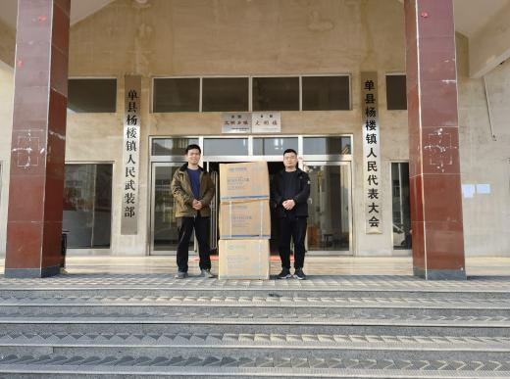
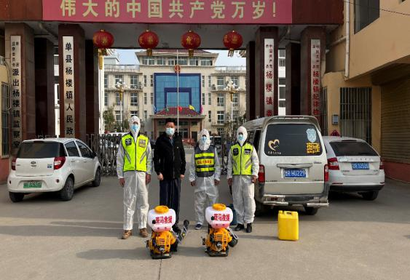
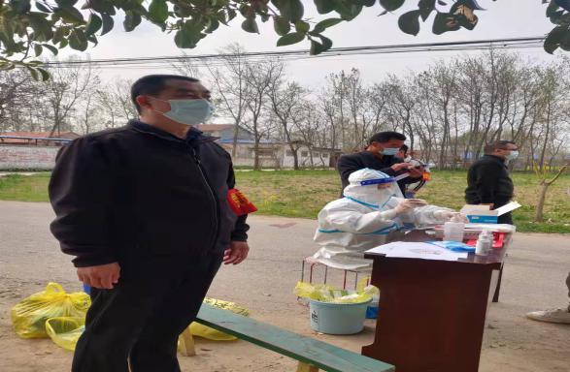
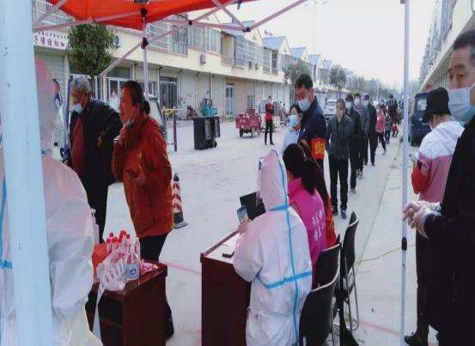
三是协调各方资源，为帮扶村提供有力保障。东村的第一书记黄平同志联系斑马救援服务队，为村内免费进行全面消杀。西村第一书记牛国锋和蒋楼村第一书记吴明义协调后方单位捐赠口罩5000只。赵庵村第一书记牟永春和省交通厅优选生清华大学博士刘和鑫为村内购买口罩1.5万只。各帮扶村第一书记为核酸检测人员购买饮料、早餐以及警戒绳、自喷漆、扩音喇叭等工具，全力提供后勤保障。

